全市國中小英語日系列活動-歡慶聖誕傳溫情
Taoyuan English Day Christmas Activities
一.活動簡介:
為因應2030雙語政策，培養本市國中小學生創造、探索、 勇於開口說英語的能力，爰規劃本市
英語日活動，活動宗旨為各校於歡樂的氣氛及英語的環境中，提供孩子們體驗聖誕節活動並學習
相關節慶用語，在生活中活用聽、說、讀與寫各項英語能力，藉由系列活動向師長和同學朗誦聖
誕詩和傳遞祝福卡溫暖人心。
二.活動說明:
(一)系列活動一：歡慶聖誕傳溫情宣傳影片：https://www.youtube.com/watch?v=aB5lJK00aR4。
(二)系列活動二：創作歡慶聖誕詩學習單及聖誕節祝福卡片：
- 參與對象：全市國中小學生，以個人為單位。
- 活動辦法：
(1)學習單：觀賞完宣傳影片後完成學習單者由各校逕行所屬學生獎勵。
(2)聖誕節祝福卡片：自111年12月5日(星期一)起至111年12月16日(星期五)
下午4時前將完成之實體卡片正反面拍照或掃描，寄至英資中心信箱 wev@mail.wcjhs.tyc.edu.tw(標題寫上oo學校oo班級ooo姓名oo座號/聖誕祝福卡片(以個人為單位)。
(3)抽獎活動：111年12月23日(星期五)抽出製作聖誕祝福卡片幸運獎(國小學生60名、國中學生30名)，並公布得獎名單於英資中心粉絲專頁。
(三)系列活動三–朗誦歡慶聖誕詩影片競賽：
- 參與對象：全市國中小學生以班級為單位，拍攝30秒以內的聖誕詩創作影片。
- 活動辦法：自111年12月5日(星期一)至111年12月16日(星期五)下午4時前將完成影片寄本市英資中心信箱wev@mail.wcjhs.tyc.edu.tw「標題寫上oo學校oo班級/朗誦聖誕詩(以班級為單位)；於111年12月23日(星期五)中午12時前以貼文按讚數選出最佳人氣獎國小組20名及國中組10名，並頒發禮券1,000元。

三.檢附「全市英語日–歡慶聖誕傳溫情」主題系列活動國中小學習單暨祝福卡片範例各1份。

附件一
聖誕詩學習單(國中版)
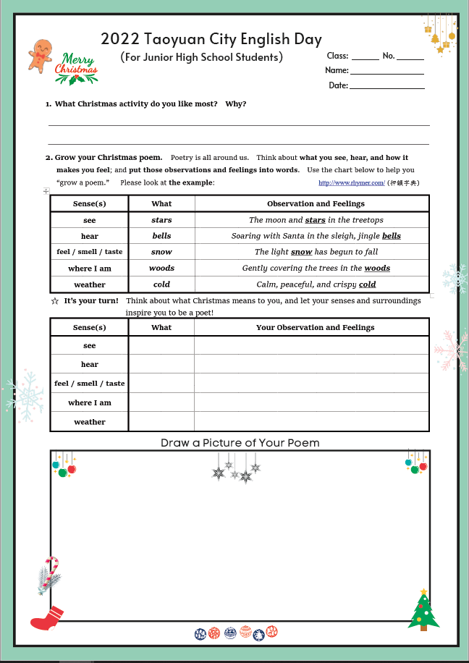
聖誕詩學習單(國小版)
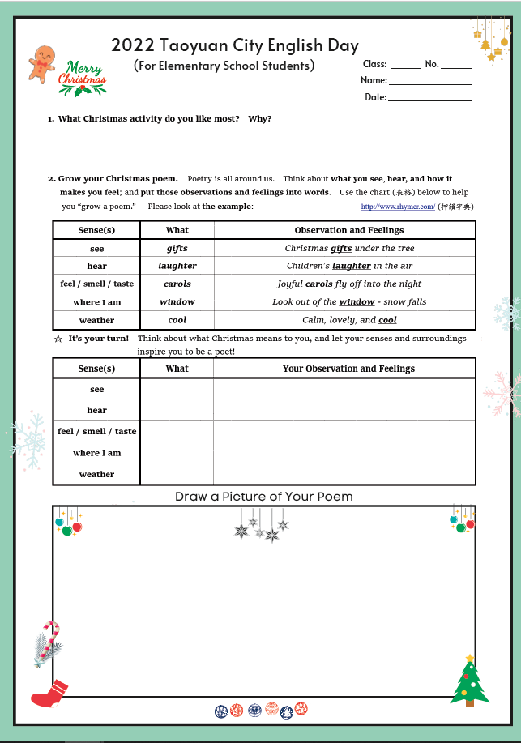
附件二
聖誕祝福卡片內容範例(國中版)
*請將實體之聖誕祝福卡片正反面拍照或掃描，寄至英資中心信箱。
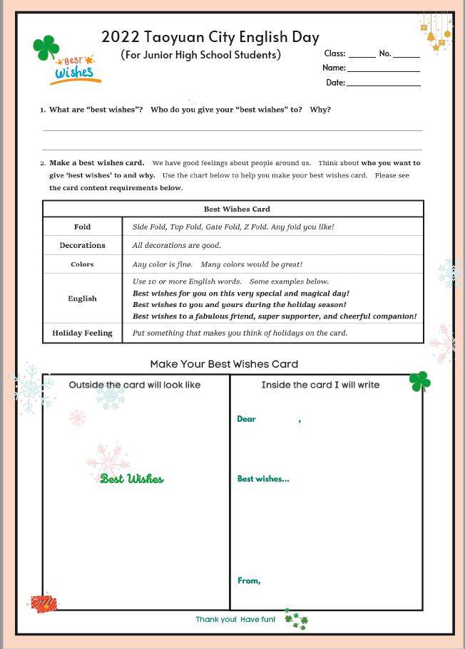
聖誕祝福卡片內容範例(國小版)
(此範例為參考用，可依學生創意自由發揮)
*請將實體之聖誕祝福卡片正反面拍照或掃描，寄至英資中心信箱。
